Музыкальный интернет-магазин

Цель проекта – создание системы учета для музыкального интернет-магазина. Система учета включает основные потребности ведения торговли: учет логистики, продавцов, покупателей. Проект не учитывает бухгалтерские и иные расчеты, а предоставляет множество сущностей и их свойств, необходимых для его организации, а именно:

1. Продавец - пользователь интернет-магазина, непосредственной задачей которого является продажа **товара**.

2. Склад - помещение и связанная с ним система учета **товара**, который относится к продавцу, но не участвует в данный момент в непосредственном процессе продажи.

3. Пункт выдачи – помещение и связанная с ним система учета **товара**, которые участвуют в данный момент в непосредственном процессе продажи.

4. Товар – торговое имущество.

5. Покупатель - клиент, то есть человек, который совершает **оформления** **заказов**.

SIPOC:

Use-case diagram:

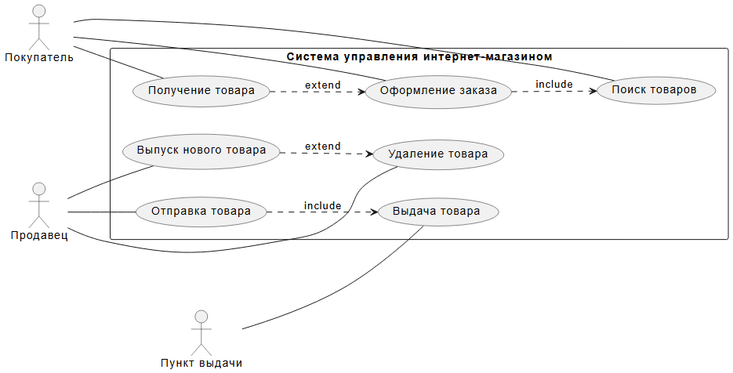

ER-diagram:

UML class diagram:

